DADA
Ring Frame Aligner
Operation Manual

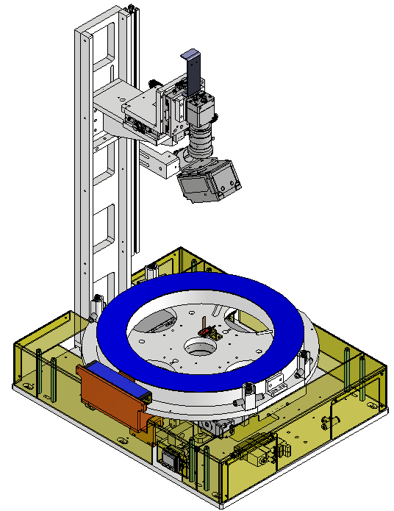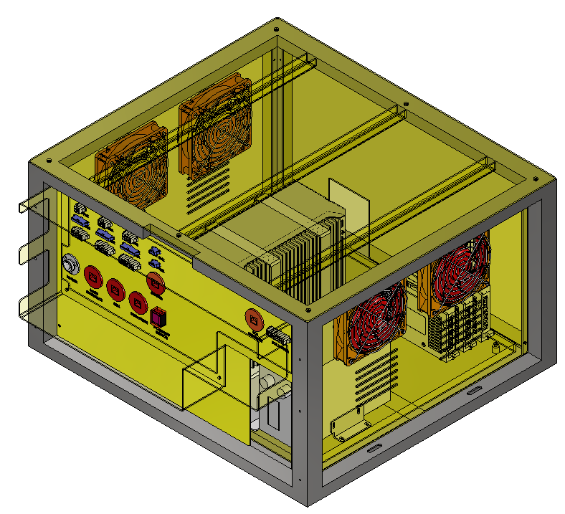

Customer : ZEUS Co., Ltd.
Maker : DADA.CO.,LTD (☎ 82-041-558-6662)



Preface
본 문서는 ㈜다다 에서 제작 공급하는 Loading EFEM설비 에 대한 Manual로 써 장비의 사용방법 과 정비에 대한 기술적인 내용이 수록 되어있습니다.

Manual 의 목적
Manual의목적은 현장에서 장비를 사용하는 자동화 장비관리자 및 유지보수 기술자에게 장비의 구조, 기능, 특성, 에러복구방법에 대한 전반적인 기술정보를 제공하여 장비의 사용 및 정비에 도움을 주기 위한 것 입니다.

본 매뉴얼과 여기에서 언급된 하드웨어 / 소프트웨어는 저작권법의 보호를 받습니다.
저작권법에 따른 소프트웨어 복사를 제외하고 DADA의 사전 서면 동의 없이 본 매뉴얼에 기재된 정보의 전체 또는 일부를 복사할 수 없습니다.
본 매뉴얼의 내용 및 사양은 예고 없이 변경될 수 있습니다.
개정에 대한 자세한 정보가 필요하신 경우 당 사업부의 인터넷 홈페이지를 방문하시기 바랍니다.
Windows, Windows for Workgroups 등은 Microsoft사의 등록 상표입니다.
본 매뉴얼에서 언급한 MMI(Man-Machine Interface)는 아래의 Version을 기준으로 작성되었습니다.
그러므로 장비에 설치된 MMI의 Version에 따라 약간의 차이가 있을 수 있습니다.
- Windows 10

본 매뉴얼과 장비에 대한 문의 사항이나 오류, 개선 사항, 오탈자 등이 있을 경우 아래의 연락처로 문의하여 주시기 바랍니다.

㈜DADA
충남 천안시 서북구 직산읍 부송로 144 주식회사 다다 (우편번호: 31028)
Tel: +82-041-558-6662
Fax: +82-041-558-6663

Ring Frame Aligner
조작 매뉴얼
초판 발행: 2026년 04월 09일
DADA Co.,Ltd.
© Copyright Reserved to DADA Co., Ltd.

Introduction
DADA CO., Ltd의 Ring Frame Aligner(이하 ‘장비’라고 함)을 구입해 주셔서 진심으로 감사드립니다.
본 장비는 정밀 구동하는 구동 부, 에어 압력으로 작동하는 장치 및 고압의 전류가 흐르는 전원부로 구성되어 있어 장비를 비정상적으로 작동하면 신체에 심각한 손상을 입을 수 있습니다.
여기서 사용자라 함은 소프트웨어 프로그래밍 작업, 설치, 유지보수 또는 기본 시스템 하드웨어나 부가 장치의 수리작업을 수행하는 모든 인원을 의미합니다.

 장비를 사용하기 전에
본 장비를 작동하기 전에 반드시 본 매뉴얼의 내용을 숙지한 후 작동하십시오. 본 매뉴얼을 읽은 후에도 의심스러운 부분이 있을 경우 항상 이용할 수 있도록 가까운 곳에 보관하십시오.

본 장비에 대한 교육을 받지 않은 사람은 장비를 조작하지 마십시오.

또한 당사에서는 본 장비의 운용에 관련된 교육 프로그램을 제공해 드리고 있습니다.
이와 관련된 자세한 당사 서비스 엔지니어에게 문의하시기 바랍니다

본 장비의 조작 및 유지보수를 안전하게 수행하려면 사용자는 안전을 방해할 수 있는 부분에 대해 충분히 숙지해야 합니다. 이에 대한 자세한 내용은 안전 주의 사항을 참조하시기 바랍니다.

본 매뉴얼에서 언급되지 않은 방법에 따라 장비를 수리하거나 DADA의 사전 승인 없이 장비를 임의로 개조하여 사용할 경우 장비의 안전 상태가 손상을 입을 수 있습니다.

DADA CO., Ltd에서 승인하지 않은 방법으로 장비를 수리하거나 개조해서는 안됩니다

safety
사용자는 매뉴얼 에서 제공한 안전 기준(1.4 안전 준수 사항 참조)을 충분히 숙지한 후 장비를 조작해야 합니다. 공정진행 또는 운전 조작 중 위험 상황을 발견 또는, 발생시 즉시 장비를 멈추고 위험요소를 제거 후 재 가동 하여야 합니다.
본 Manual 상에 <경고>, <주의>, <알림>등의 문구가 있는 부분의 요건을 만족하지 않고 장비 조작을 수행한 경우 발생된 모든 문제에 대해서는 책임질 수 없습니다.
주의 문들은 (WARNING, CAUTION 및 NOTE로 표시) 다음과 같이 표시 합니다

    - 규약
: 이 Manual 내에서 통용하는 표식들은 다음과 같다.
경고
지침에 따르지 않을 경우 심각한 인명 사고를 초래할 수 있다.
주의
잠재적인 위험요소가 있으므로 주의를 요하며 지침을 따르지 않을 경우 장비 손상 및 인명사고를 초래할 수 있습니다.
알림
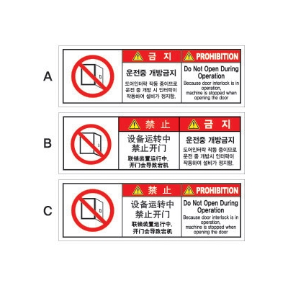
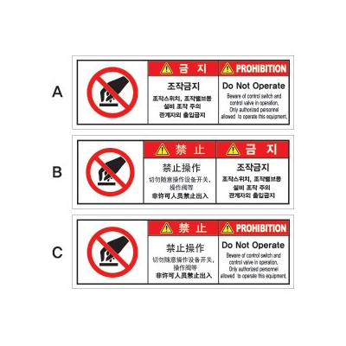
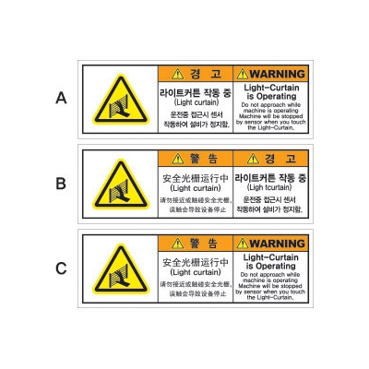
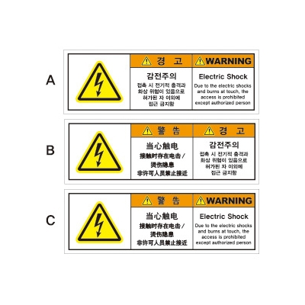
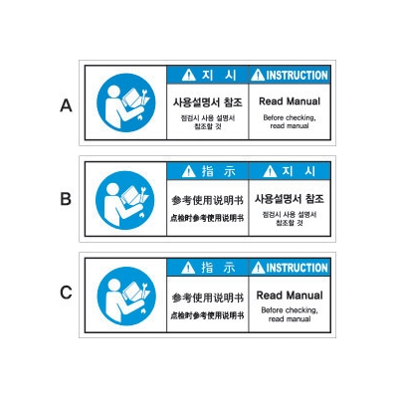
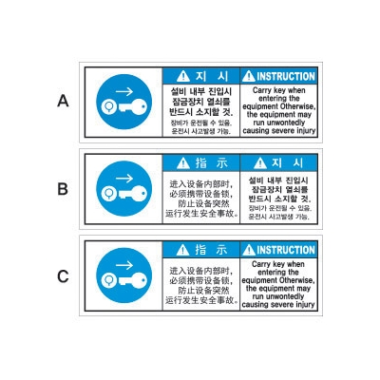
강조 사항 및 유념해야 할 내용입니다.

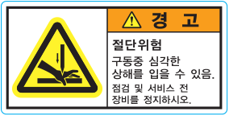
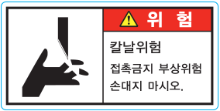
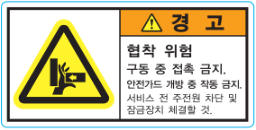

안전수칙, 안전 준수사항
장비 조작이나 공정 진행 시 발생될 수 있는 위험 사항에 대비 및 대응하기 위해서는 모든 작업자가 본 매뉴얼에서 제공하는 <위험>, <경고>, <주의>에 대해 충분히 인식하고 숙지한 후에 장비를 조작하여야 합니다.
아래에 언급되는 안전 수칙들은 작업자와 장비의 안전을 위한 최소한의 안전 사항으로
반드시 준수되어야 합니다.
Safety Requirements
- 운전자는 충분한 사전 교육 없이 장비를 조작을 하지 말 것.
- 장비를 취급하도록 인가 받지 않은 사람이나 무 경험자의 무단 조작을 금함.
- 인위적으로 안전을 위해 설치 되어있는 기계 장치나 전기적 Interlock을 해제 시켜서는 안됨.
(단, Service 절차상 필요한 경우는 제외)
- 항상 장비의 접지 상태를 유지시킬 것. 장비의 실험을 위해 사용하는 계측기, 측정기, 전기
적 부착물 등도 접지가 되었는지 확인할 것.
- 장비가 Service 중이거나 설치가 완료되지 않은 상황에서 전원을 켜서는 안됨.
- 전기, 전자 부품의 교환 작업이나 각종 Connector를 연결 또는 해제할 경우는 반드시 전원
이 차단되어 있는지 확인할 것.
- 장비의 노출되어 있는 구동 부 주위에 있는 모든 외부 장애물을 제거할 것.
또한 인위적으로 장애물을 투입하여서도 안됨.
- 장비 운전 중에 직접적인 충격, 또는 기타 장비에 영향을 줄 수 있는 행위를 금함.
- 장비를 구동 시키기 전에 반드시 공급 전력이 Spec에 준수하는지 확인 하여야 함.
- Setup 시 장비에 설정되어 있는 Data을 사용자가 임의로 변경할 경우 오동작을 할 수
있으므로 반드시 제조사에 문의하여 확인한 후에 변경하여야 함.

보증기간 및 A/S
보증에 대해
본 장비에 이상이 발생한 경우 보증 내용은 다음과 같습니다.

보증 내용 | 장비를 구성하는 소재 또는 제조상의 결함으로 인해 고장이 발생한 경우에는 수리비는 무료입니다.
보증 기간 | 아래에 해당되는 경우 보증기간이 종료됩니다.
- 출하 후 12개월이 경과된 경우.
- 설치 후 1년이 경과된 경우.
- 가동 후 2,400시간이 경과된 경우.
보증 제외 | 다음의 경우는 보증이 제외됩니다.
 | HDD가 손상된 경우 저장된 Data에 대해서는 보증해드리지 않으므로 항상 백업을 받아 두시기 바랍니다.
 | 시간 경과로 인한 변화 또는 사용 중 자연적인 마모에 의한 이상(도장, 도금 등의 자연 퇴색, 소모품의 낡음 등).
 | 품질 또는 기능 영향을 미치지 않는 미묘한 감각적 현상(제어기의 발생음, 모터의 회전음 등)
 | 사용 환경에 의한 이상(수분 및 불순물, 기계 위의 먼지, 기름 때 등).
 | 다음과 같은 원인으로 인한 이상도 보증에서 제외됩니다.
 | 지진, 태풍, 수해, 낙뢰 등의 천재, 또는 사고, 화재 등
 | 당사 또는 대리점에서 인정할 수 없는 개조 등.
 | 장비의 보조 기억 장치에 저장된 내용의 백업 미 실시.
 | 부품 및 지정 윤활유 이외의 사용.
 | 보수 점검상의 미비 또는 잘못.
 | 지정 대리점 외에서의 조정


단, 장비도입 계약시에 작성된 보증내역은 위의 사항에 우선하여 적용됩니다.

Operation
“Operation”은 사용자가 장비에 대해 알 수 있도록 설명하고, Technician, Engineer가 장비를 이해하고
운영 및 유지 보수를 할 수 있도록 만든 설명서 입니다.
개발장비 운영 소프트웨어 작업 매뉴얼이므로 변동사항이 많으며 계속 업데이트 할 예정입니다.
설명보다는 실제적인 사용법을 중심으로 만들었습니다.

공통 UI

초기화면
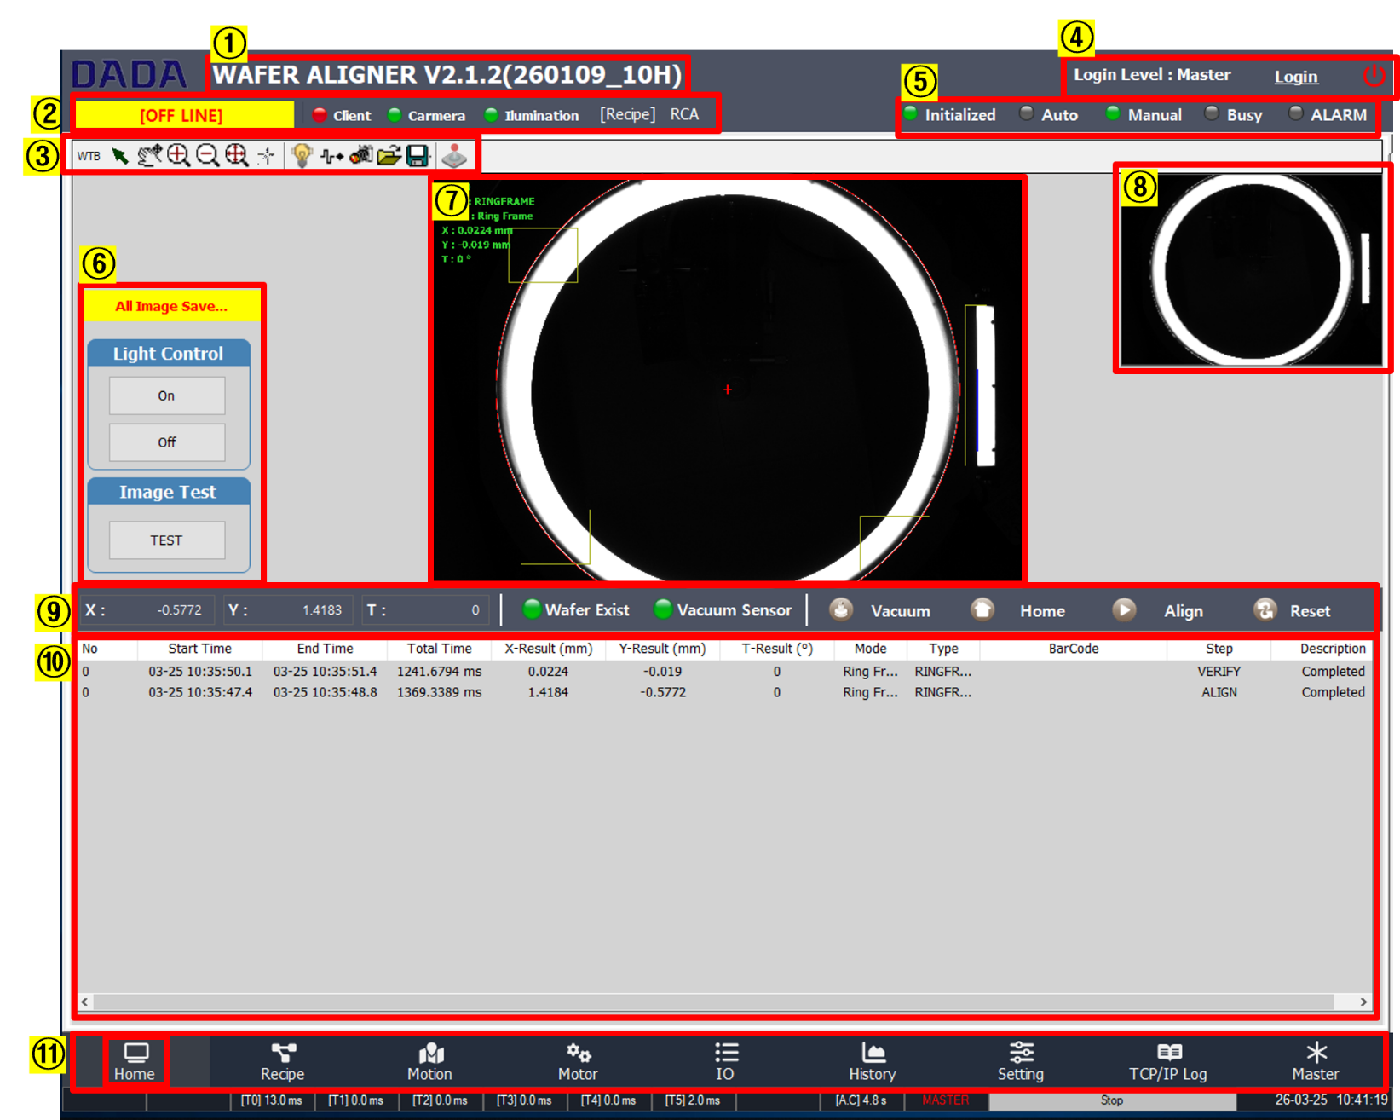

- 현재 프로그램 버전
- 온라인 통신 연결 현황
- 홈 화면 메인 비전 조작 메뉴
- 작업자 , 엔지니어 , 마스터 조작 난이도 설정 로그인
- 본 메인 설비 통신 연결 상태 및 현재 가동 상황
- 링 조명, 바 조명 ON/OFF 및 ROI영역 이미지로 테스트
- 메인 비전 라이브 및 이미지 화면 (확대 버전) ROI 영역 과 테스트 상태 표시
- 메인 비전 라이브 및 이미지 화면(현재 상황)
- X의 얼라인 조정후 수치
- Y의 얼라인 조정후 수치
- T 의 얼라인 조정후 수치
- 현재 X,Y,T 축에 대한 동작 수치 및 웨이퍼 유무와 VAC 게이지 센서 정상 유/무 와 메뉴얼 조작 키
- 얼라인 작업 전/후 상태 내역
- 메인 프로그렘 조작 버튼
- Home : 메인 프로그램 창
- Recipe : 레시피 변경 창
- Motion : 모션 및 테스트 조작 창
- Moter각 X,Y,T 축의 대한 모터 상태 및 조작 창
- IO : IO 리스트 창
- History에러 및 가동 , 통신 로그 데이터 기록 창
- Setting : 프로그램 및 기능적인 상태 설정 창
- TCP /IP:통신 기록 창
- Master :프로그램 적 싸이클 및 설비 가동 설정 창

Recipe_Wafer Conversion 화면

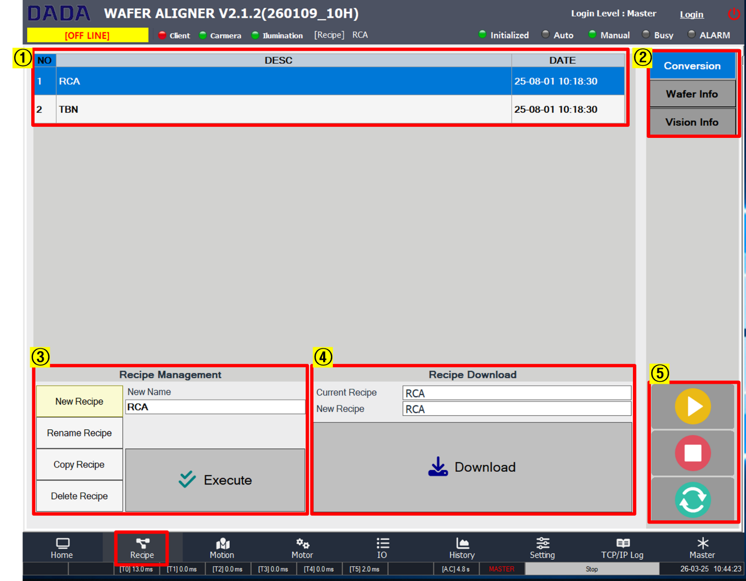
1. 작업 해야 하는 자재의 종류 및 파라미터 저장된 파일
2. 변경 해야 하는 Recipe 의 종류 및 옵션 불러오기 위한 창
3. Recipe 생성과 삭제, 이름 변경 저장 버튼
4. 사용 해야 할 Recipe 와 현재 열려져 있는Recipe 표기와 변경 버튼
5. 설비 가동 버튼 , 정지 버튼 , 리셋 버튼

Recipe_Wafer Info 화면

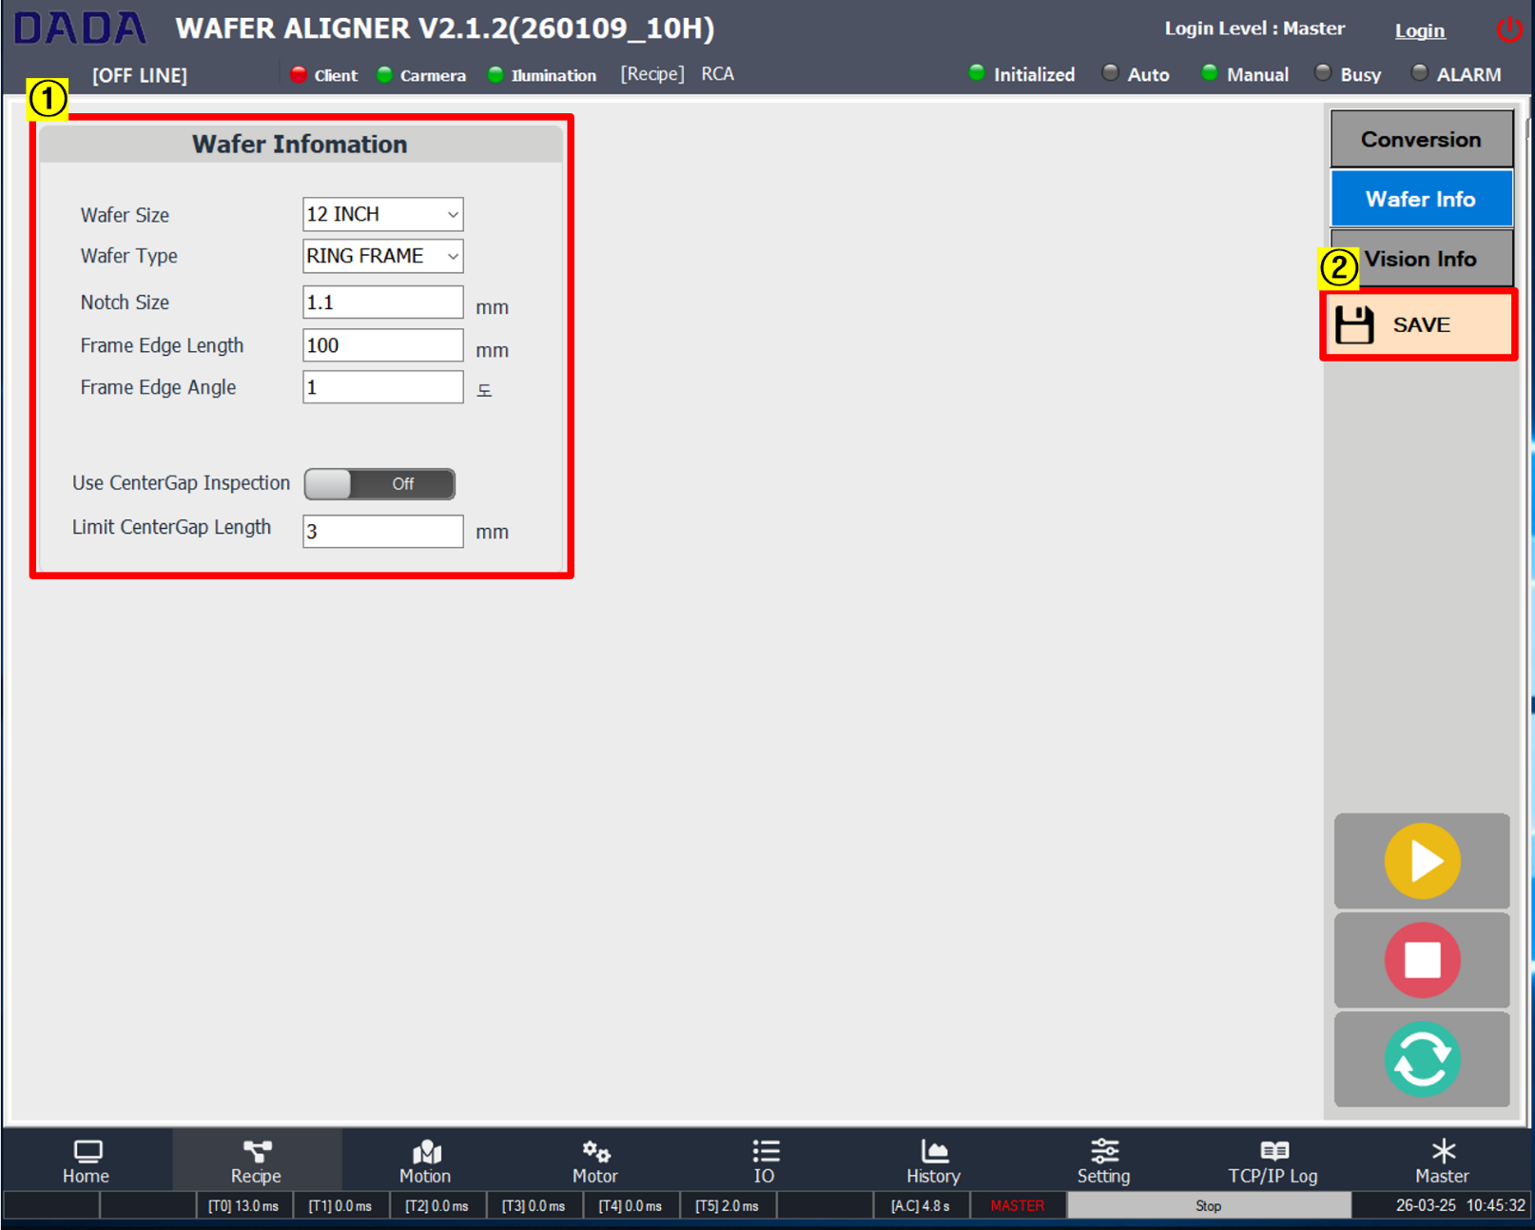

1.웨이퍼의 사이즈 기본적인 자재의 규격 설정창
-Wafer Size : 웨이퍼의 사이즈
- Wafer type : 웨이퍼 타입(모드) 설정 ( 모드 선택: RING FRAME or Wafer)
- Notch Size : 웨이퍼 노치 사이즈
- Frame Edge Length : 링 프레임 엣지 간격
- Frame Edge Angle : 링 프레이 엣지 얼라인 간격
- Use CenterGap Inspection : 링프레임과 웨이퍼 의 갭을 체크 온/오프
-Limit CenterGap Length : 최대 웨이퍼와 링프레임 갭체크 간격설정
2.저장버튼

Recipe_Vision Info 화면
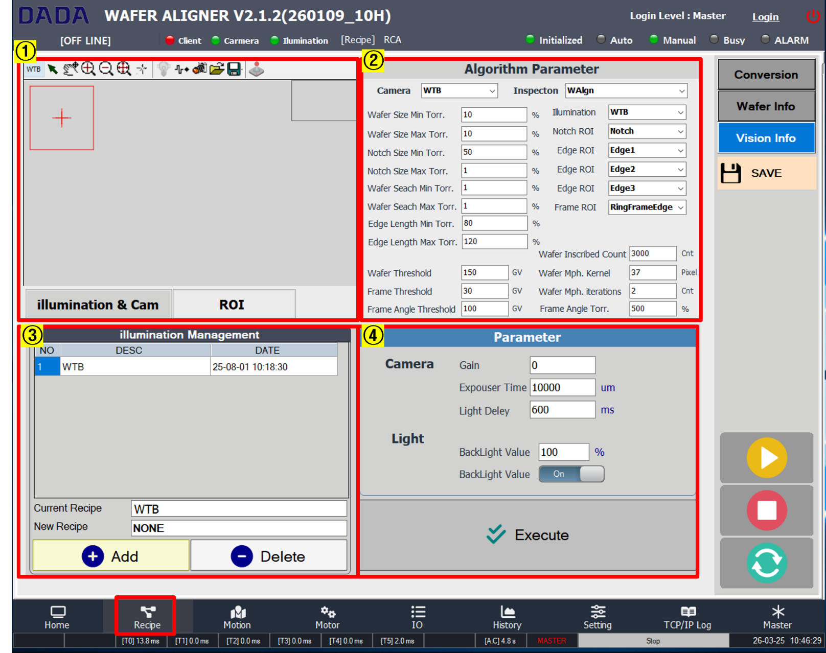

1.비전 카메라 라이브 창과 자재에 대한 기초 설정 및 ROI 설정 창

2.레시피 내역
- Wafer Size Min : 웨이퍼 사이즈 최저 퍼센트 단위
- Wafer Size Max : 웨이퍼 사이즈 최대 퍼센트 단위
- Notch Size Max : 웨이퍼 노치 사이즈 최대 퍼센트 단위
- Wafer Search Min : 웨이퍼 최저 서치 퍼센트 단위
- Wafer Search Max : 웨이퍼 최대 서치 퍼센트 단위
- Edge Length Min : 최소 엣지 길이 퍼센트 단위
- Edge Length Max : 최대 엣지 길이 퍼센트 단위
- Illumination : 레시피 명
- Notch ROI : Notch ROI 영역설정
- Edge ROI : Edge 1번 영역 설정
- Edge ROI : Edge 2번 영역 설정
- Edge ROI : Edge 3번 영역 설정
- Frame ROI : 링 프레임 엣지 영역 설정
- Wafer Inscrided Count : 웨이퍼 각인 개수
- Waver Mph. Kernel : 웨이퍼 형태 분석(커널 크기)
- Waver Mph. iterations : 웨이퍼 Morphology 반복 횟수
- Frame Angle Torr : 프레임 각도 허용오차

3.조명 값 관리
- 레시피 명칭
- ADD : 추가
- Delete : 삭제

4.조명 딜레이 시간 설정과 조명 과 조도 %율 설정 창
- Camera : 카메라 설정
- Gain : 0
- Expouser Time : 카메라 노출 시간
- Light Deley : 조명 딜레이 시간
- Execute : 실행 적용

Motion 화면
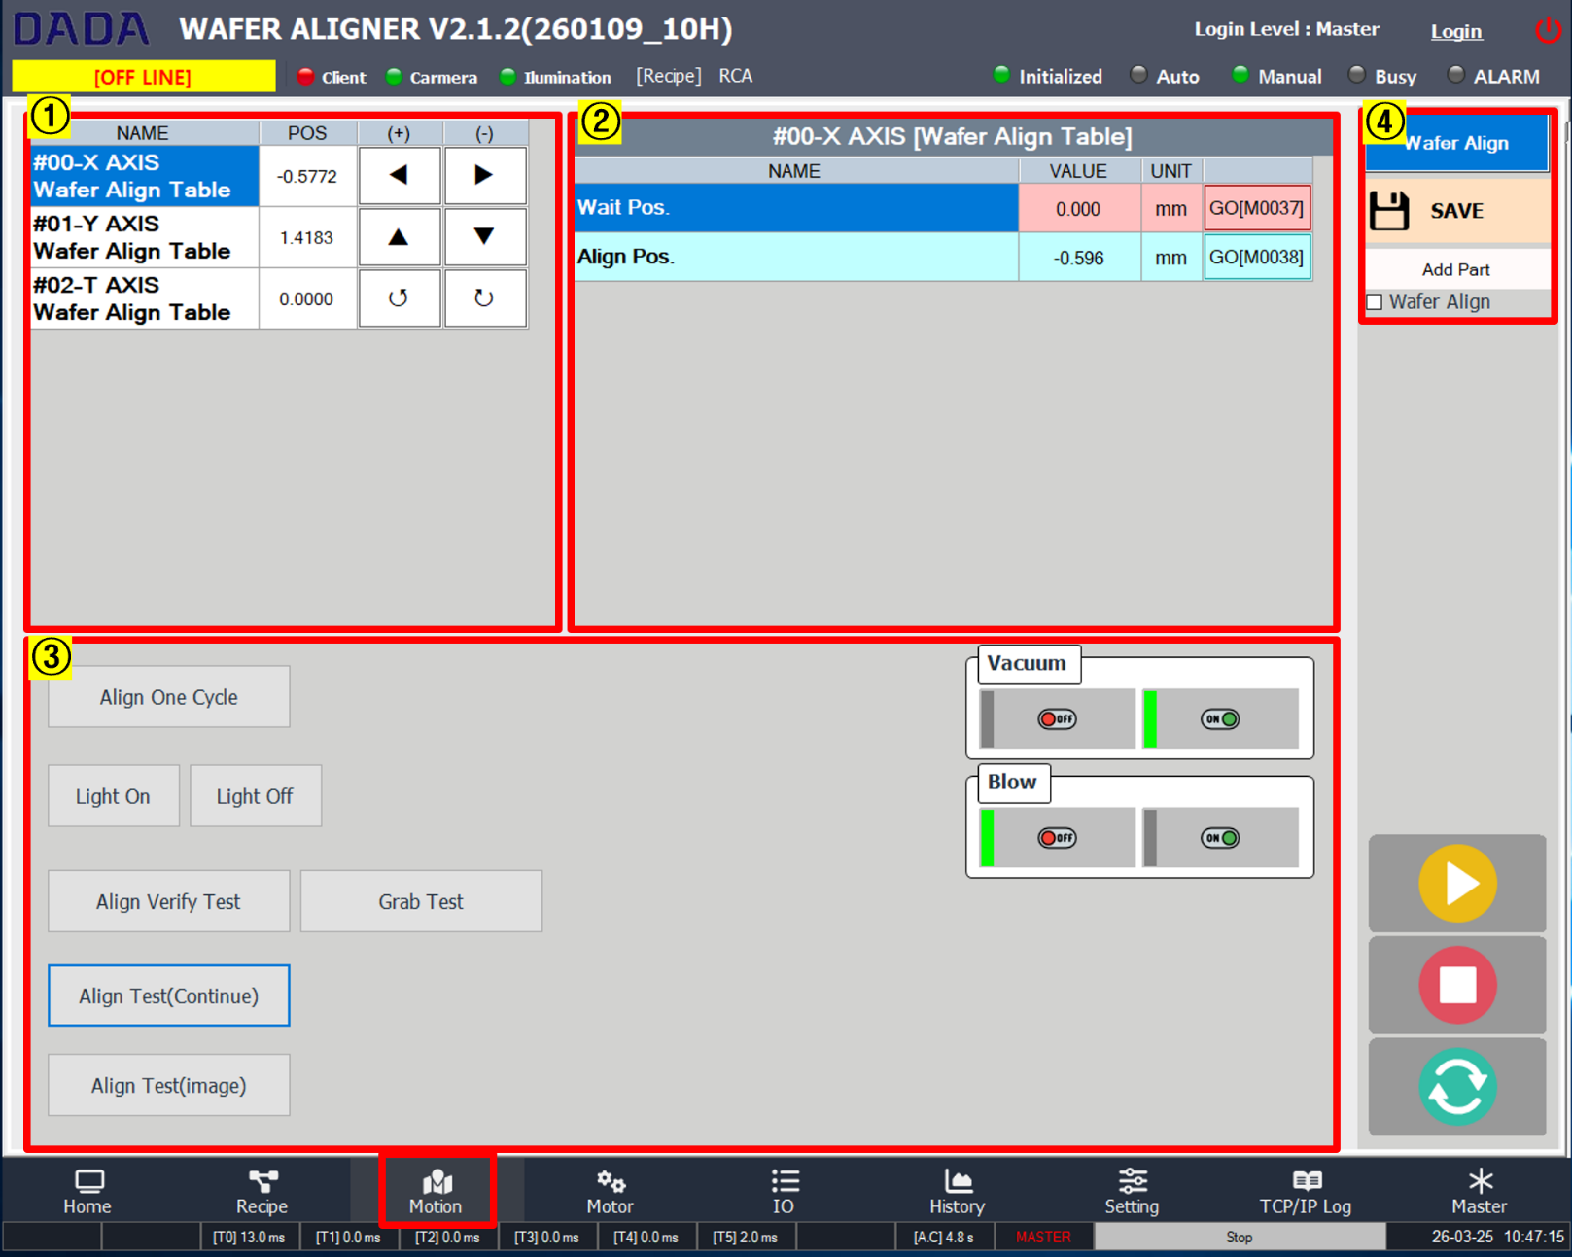
1. 현재 사용되고 있는 축 종류와 현재 값과 조그 조작 방향키
2. 각 포지션 저장 되어져있는값
3. 설비 기능적인 원 싸이클 과 테스트 버튼
- Align One Cycle : 한번만 얼라인 동작을 진행한다
- Light ON / OFF : 링 조명과 바 조명 on/off
- Align Verify Test / Grab Test : 강제로 틀어서 테스트 / 다시 원복 테스트
- Align TEST (Contiune) : 얼라인 10000번 테스트 진행
- Align TEST (image) :이미지로 얼라인 10000번 테스트 진행
- Vacuum : Vacuum 끈다 / 켠다
- Blow : Vacuum 파기 끈다 / 켠다

Motor 화면
o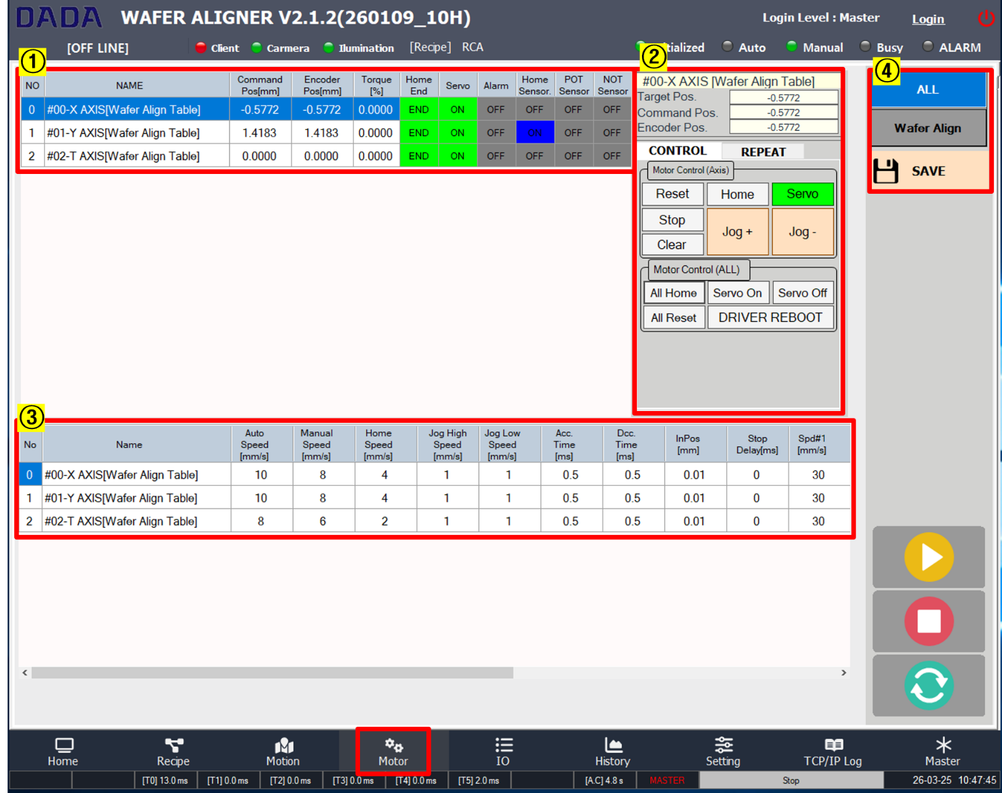
1.각 모터의 현재 상태 창
-NAME : 축 이름
-Command Pos : 현재 위치mm값
-Encoder Pos : 모터의 현재 앤코더 mm값
-Torque : 현재 토크 %값
- Home End : 홈 동작 완료 표시
-Servo : 서보 드라이브 온 / 오프 표시
-Alarm : 모터 알람 유무
- Home Sensor : 홈 센서 감지 유무
-Pot Sensor : - 리밋 센서 감지 표시
-Not Sensor : + 리밋 센서 감지 표시
2.모터 매뉴얼 조작키
- Reset : 리셋
- Home : 홈 동작
- Servo : 서보 드라이버 온 / 오프
- STOP : 정지
- Clear : 알람 클리어
- JOG + / - : 매뉴얼 모터방향이동
- ALL Reset : 전체 리셋
- ALL Home : 전체 홈 동작
- ALL Servo : 전체 서보 드라이버 온 / 오프
- ALL STOP : 전체 정지
- ALL Clear : 전체 알람 클리어
- DRIVER REBOOT : 드라이버 촉기화

3. 각 축 에 대한 모터의 속도 / 가 감속

4. 설비 전체의 필요 부 모터 표시 선택 창 및 저장 버튼

IO 화면

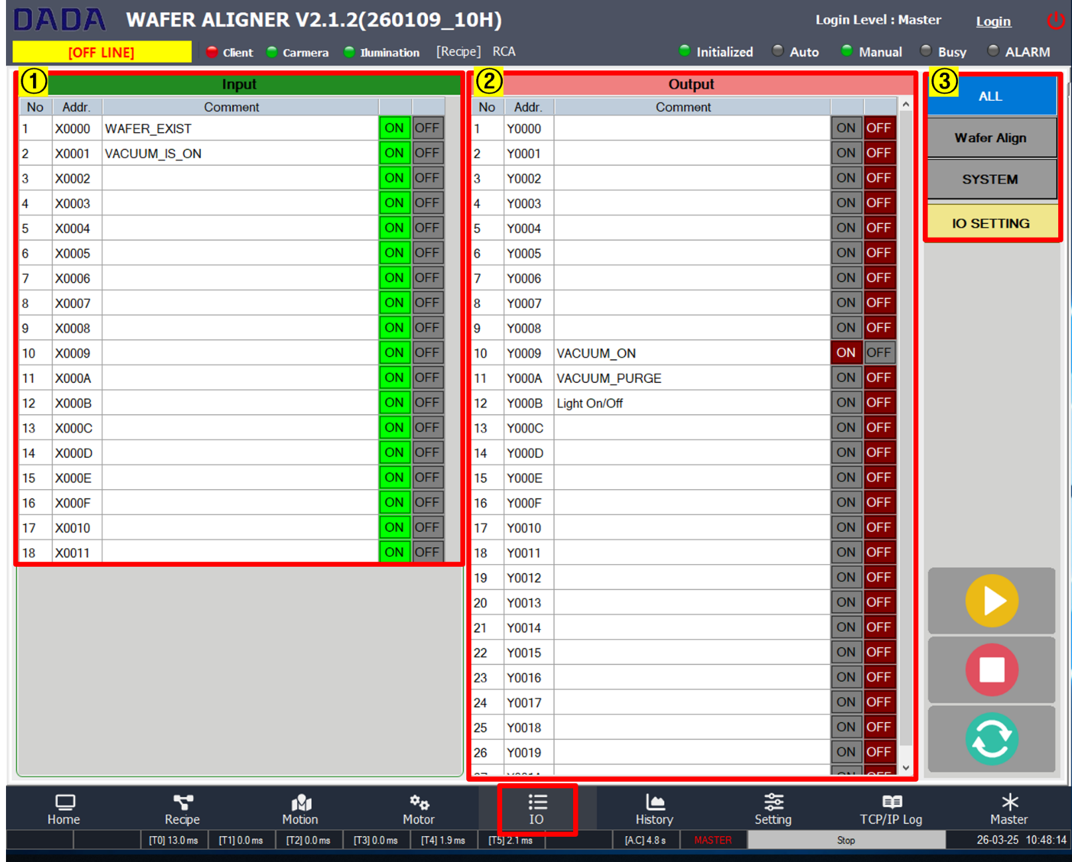

1. 본 장비 모든 입력신호a
2. 본 장비 모든 출력신호 on/off
3. unit 별 입 출력 신호 상태창

History_Event 화면
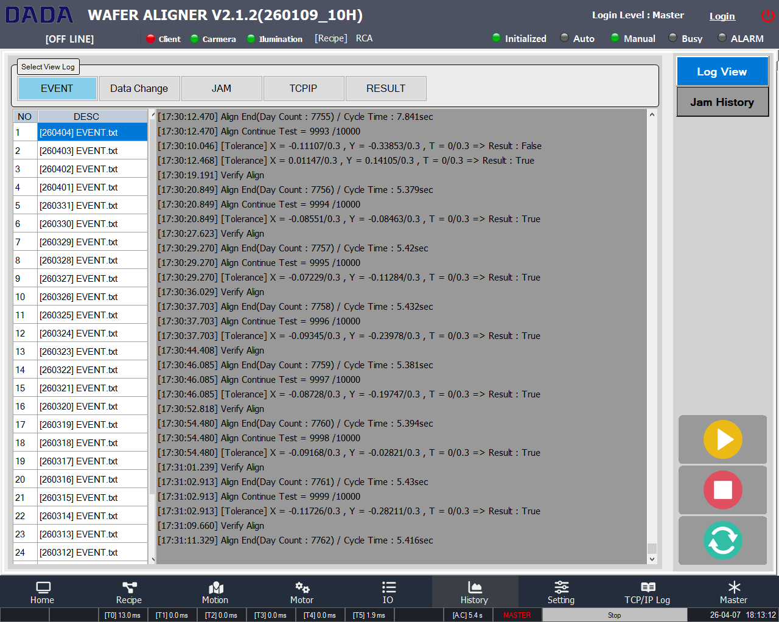
1
2
*HISTORY (EVENT)
1. 일자별 작업 파일
2. 선택된 일자별 모든 작업 내역(ERR 내역도 포함되어있습니다)

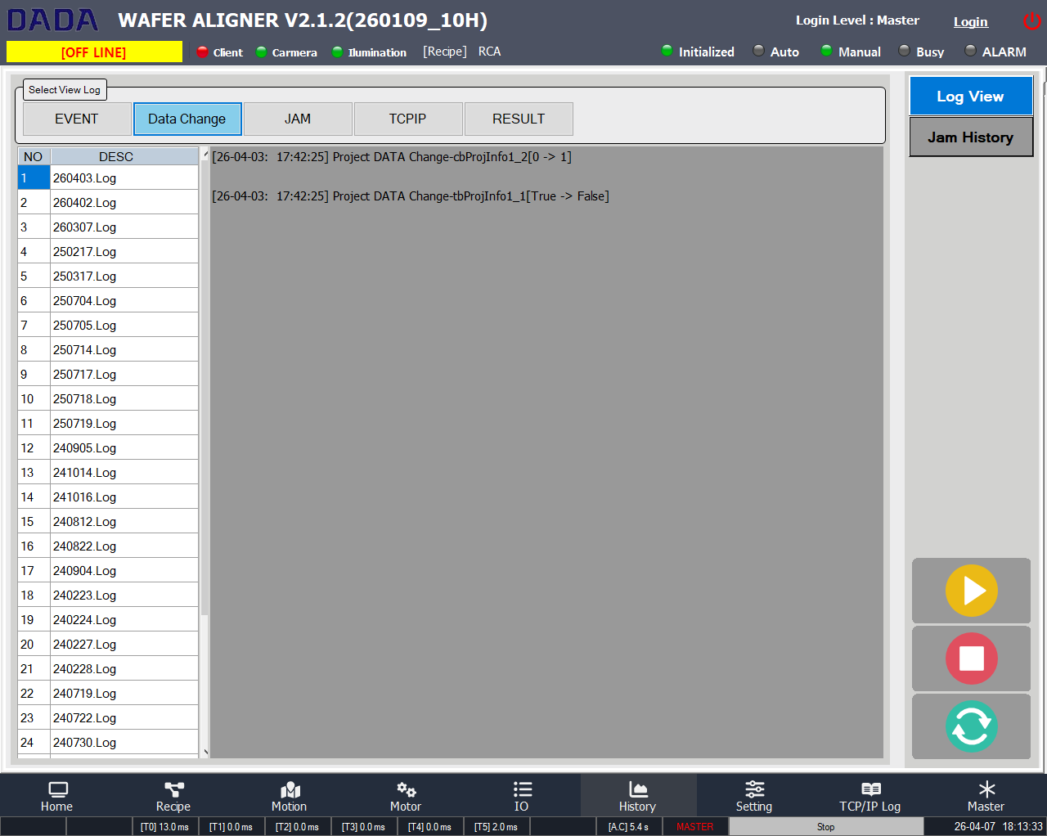
1
2
*HISTORY (DATA Change)
1. 일자별 작업 파일
2. 선택된 일자별 변경된 레시피 및 파라미터 내역

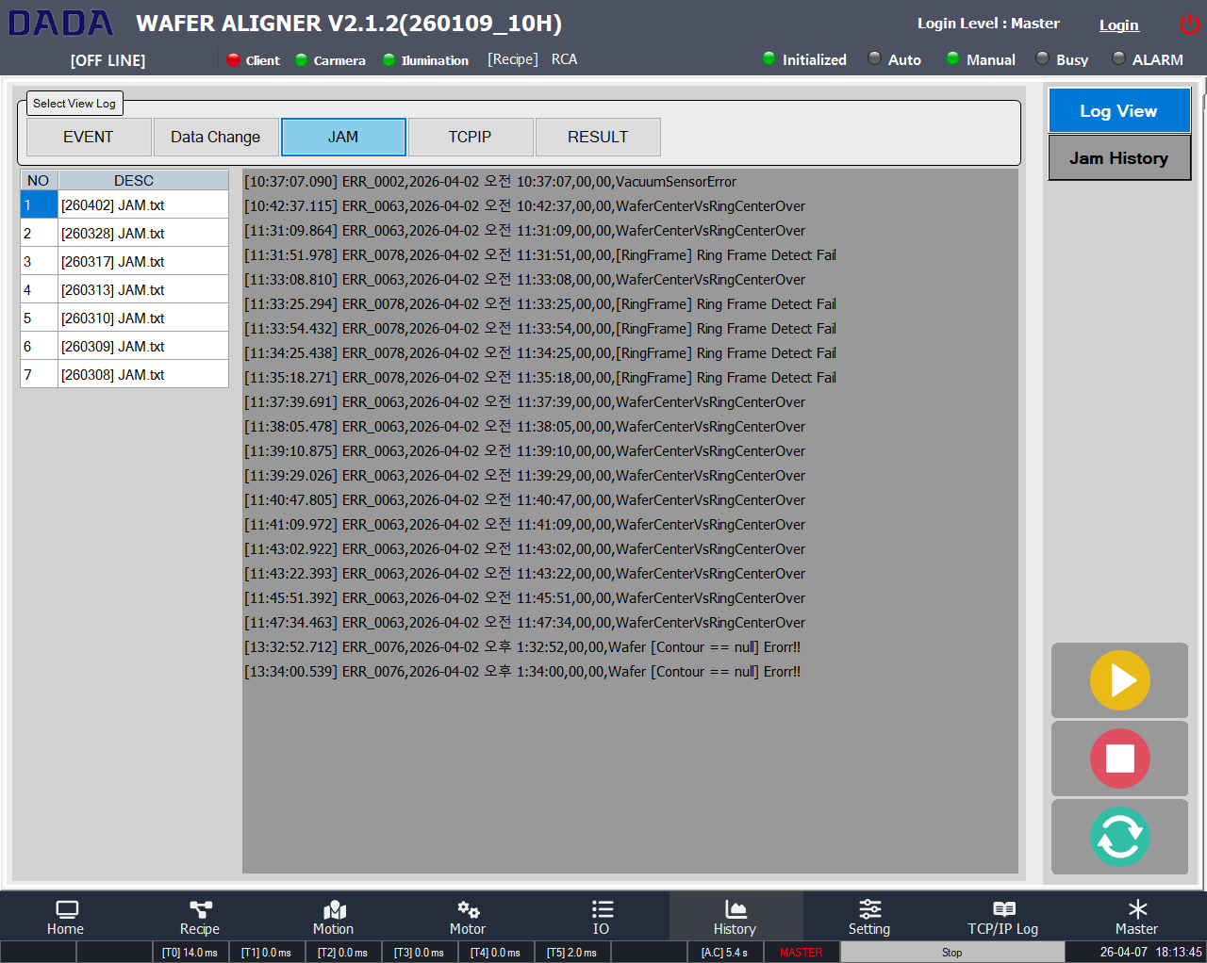
2
1
*HISTORY (JAM)
1. 일자별 알람내역 파일
2. 선택된 일자별 에러 및 알람 내역

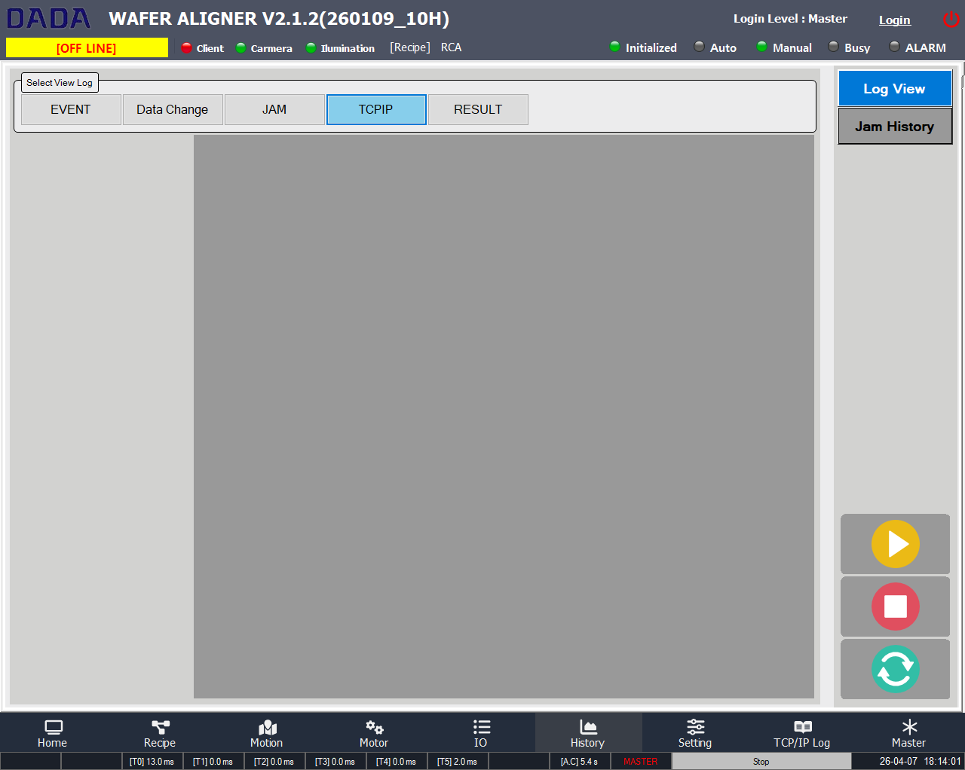
2
1
*HISTORY (TCP/IP)
1. 일자별 통신 했었던 파일
2. 선택된 일자별 통신 했었던 내역

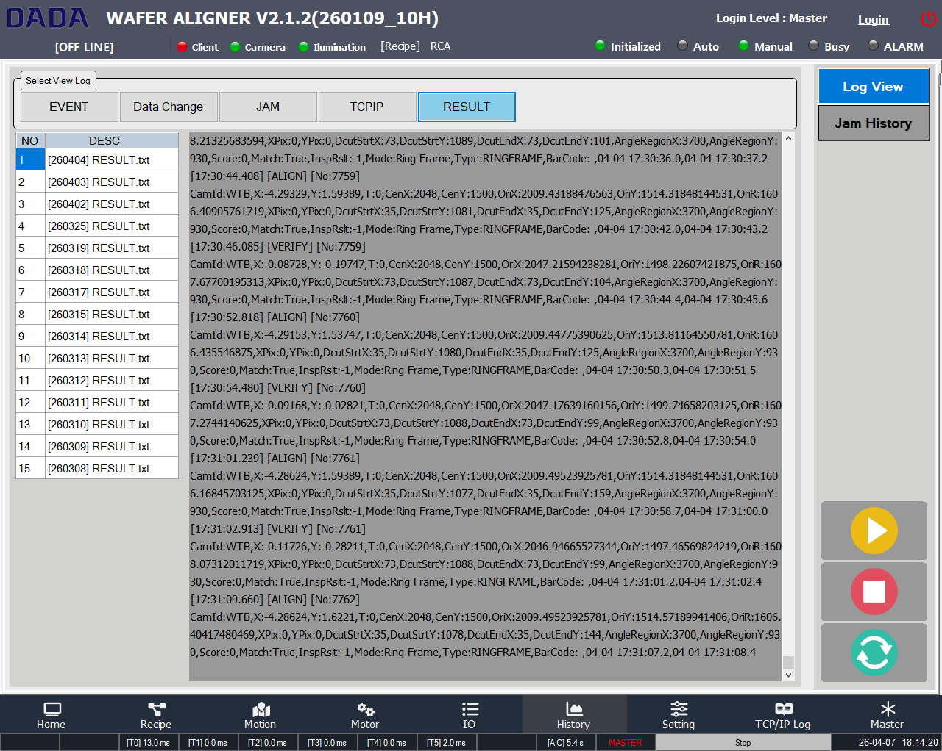
*HISTORY (RESULT)
1. 일자별 얼라인 작업내역 파일
2. 선택된 일자별 얼라인 작업내역

Setting_Option 화면
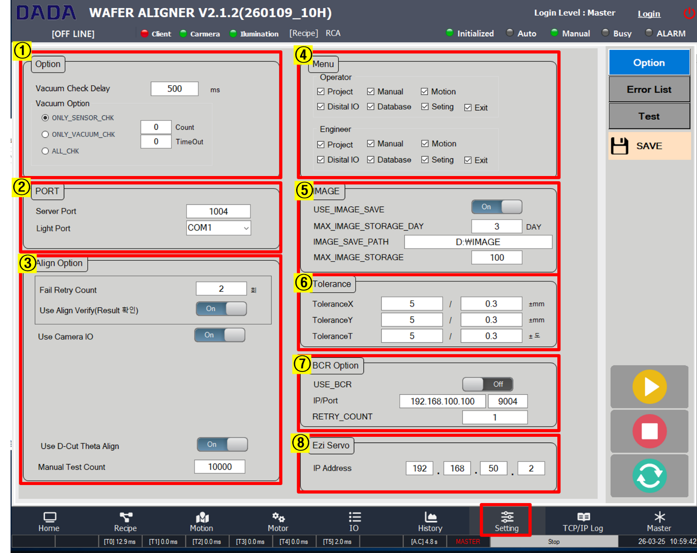
1. Vacuum Option Setting
2. Server Port & Light ComPort Setting
3. Align Option Setting
- Fail Retry Count – Retry Count 설정
- Use Align Verify – Verify 유/무 설정
- Use Camera IO – Light IO 설정 (항상ON)
- Use D-Cut Theta Align – D-Cut Align 설정
- Manual Test Count – 매뉴얼 테스트 설정
4. Level에 따른 메뉴 권한 설정
5. Image Setting : Align Image 저장 경로 및 삭제 옵션 설정
6. Tolerance Setting : Wafer Align / Verify 허용오차 설정
7. BCR Setting : Barcode IP 및 Retry Count 설정
8. Ezi Servo Setting : Motion IP Setting
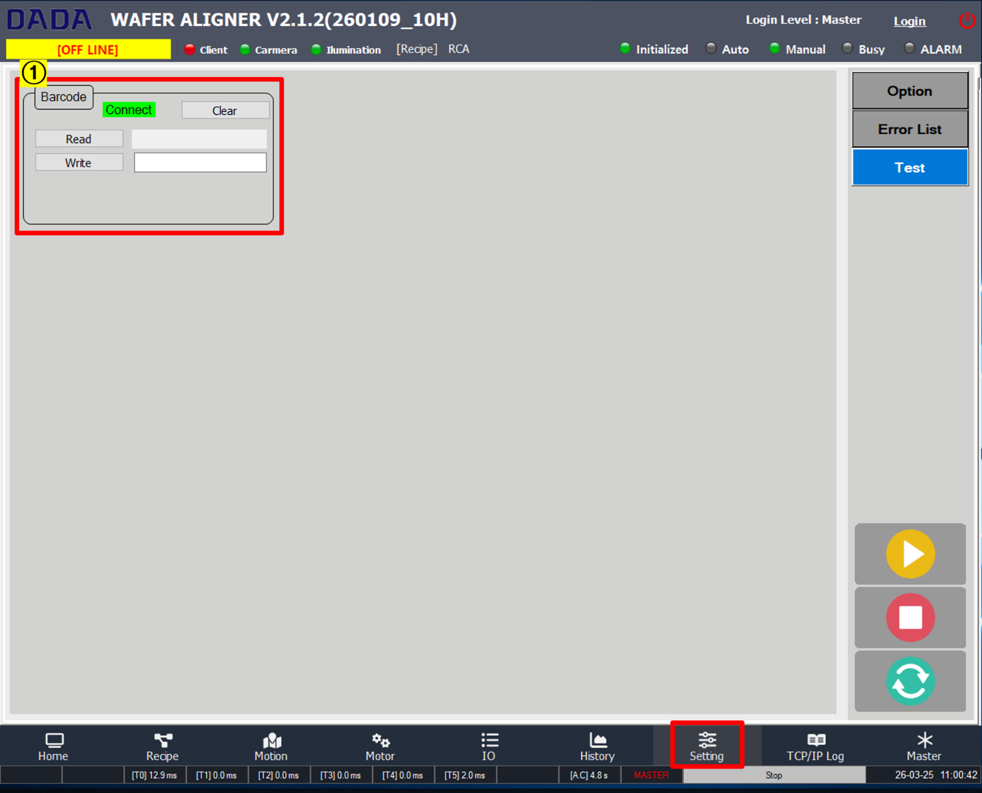
1.바코드 리딩 테스트 창
- Read : 현제 바코드 리딩
- Write : 바코드 정보
- Clear : 테스트로 읽은 바코드 정보 지우기

TCP/IP Log 화면
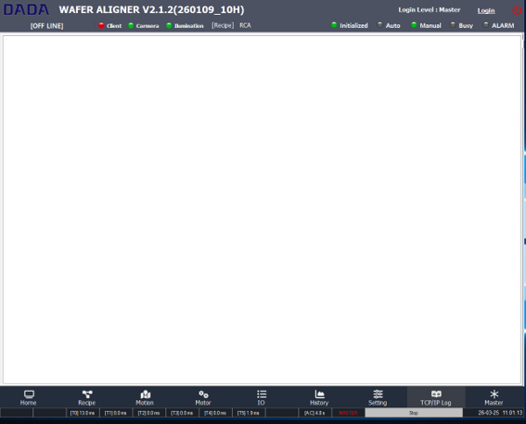
1.상대 설비 통신 로그 창

Master_Interference 화면
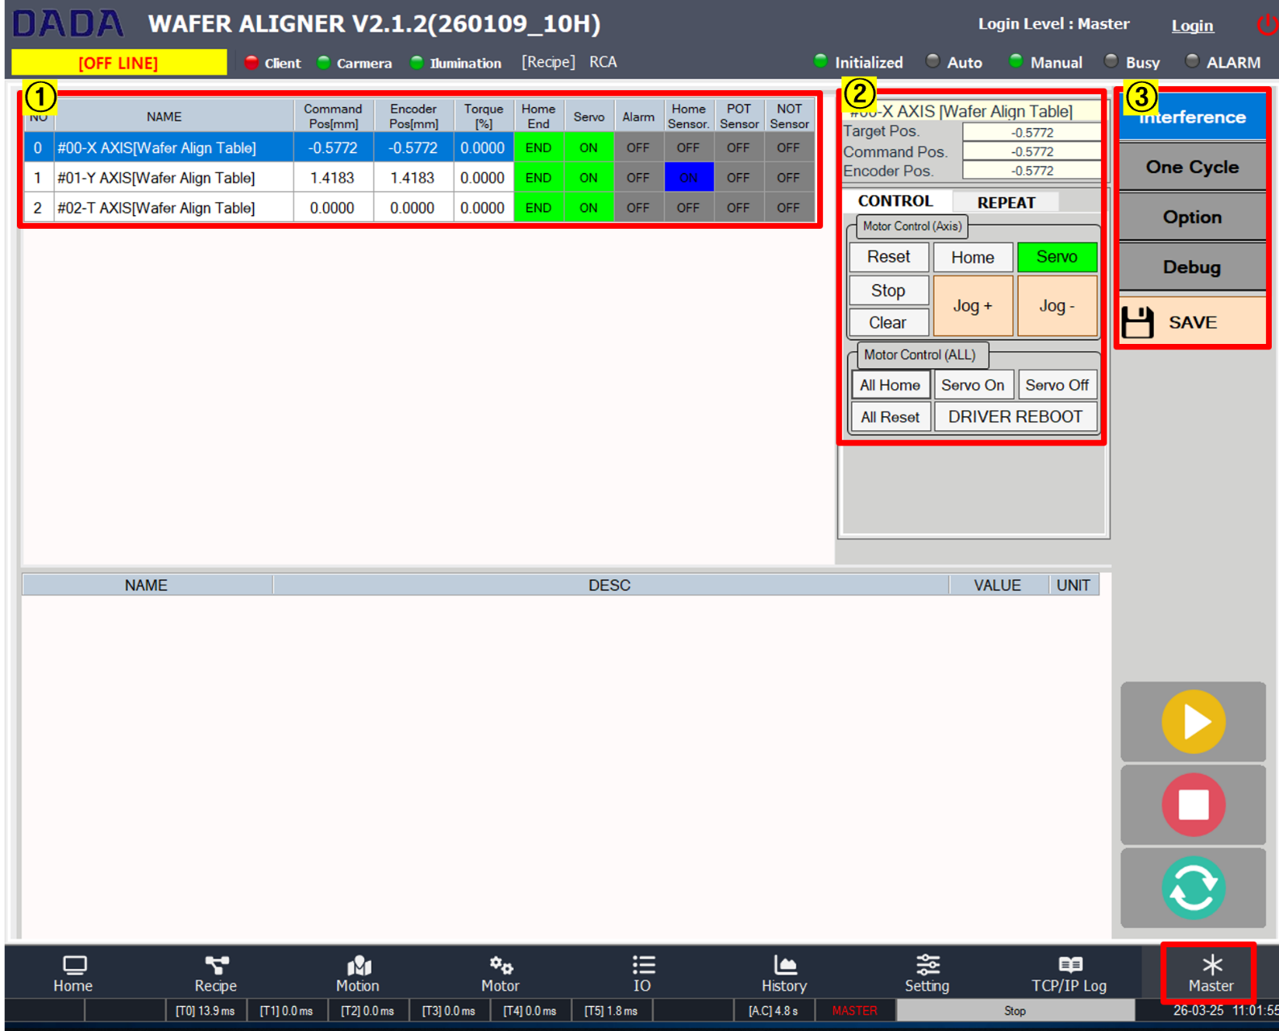
1.모터 현재 위치 값 표기
2.모터 리셋 , 홈 , 정지 , 에러 클리어, 모터 조그 조작키 전체 버전 및 개별 버전 표기창
3.마스터 모드 옵션창
4.각 모터 포지션에 대한 충돌 방지 시스템 설정창

Master_One Cycle 화면 *
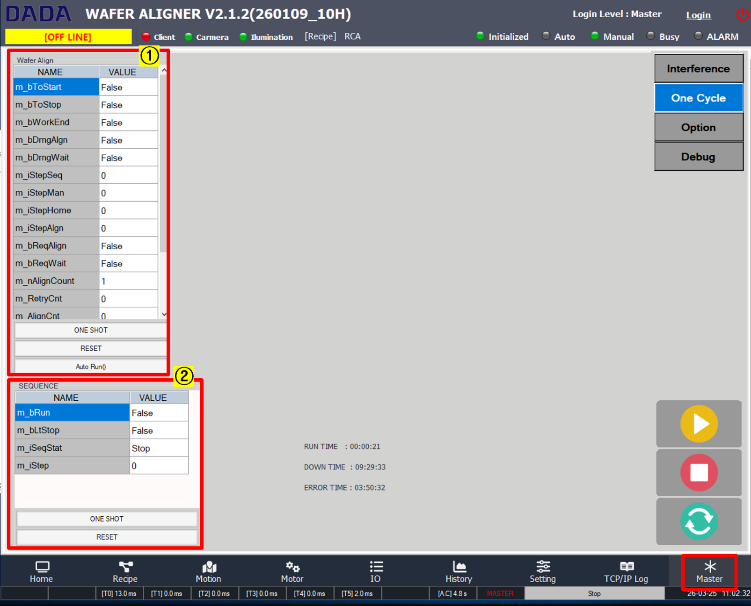
1. 얼라이너의 동작 상태 및 내부 변수 상태를 실시간으로 표시
- ONE SHOT : 해당 파트를 한 번만 동작 실행
- RESET : 상태 및 스템 초기화
- Auto Run() : 자동 동작 실행

2. Sequence 상태 표시
- m_bRun : 현재 자동 운전 중인지 여부
- m_bStop : 정지 상태 여부
- m_iSeqStat : 현재 상태
- m_iStep : 전체 시퀀스 진행 상태
- ONE SHOT : 전체 시퀀스 1회 실행
- RESET : 시퀀스 상태 초기화

Master_Option 화면
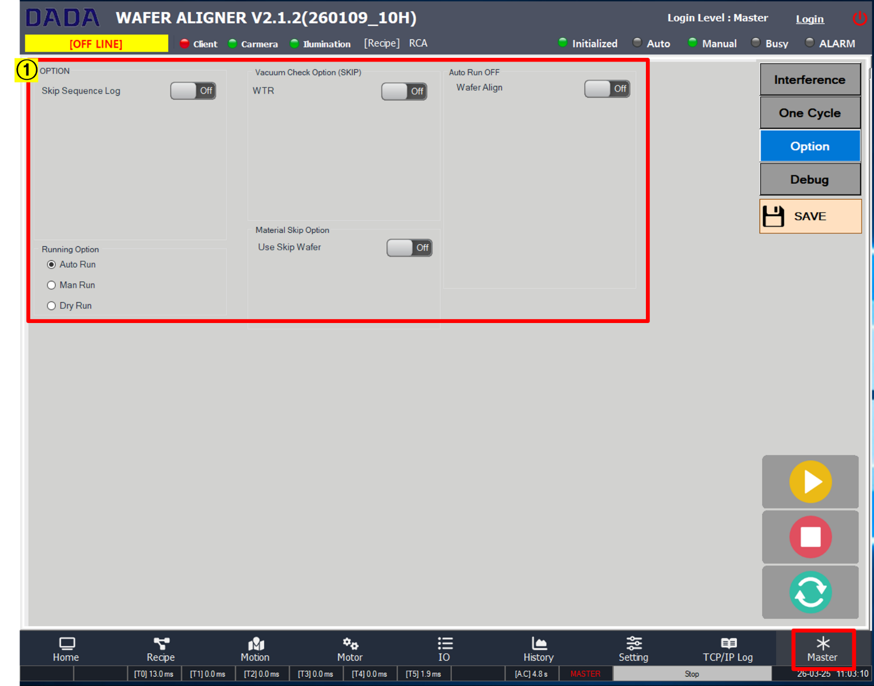
1.설비 가동 방식 설정과 TEST 로 진행 시 SKIP 할 옵션 선택 창
-Skip Sequence Log : Sequence Log 를 Skip하고 설비를 on/off
2.Running Option
-Auto Run : Auto 로 설비를 가동을 한다
-Man Run : 매뉴얼로 설비를 가동한다
-Dry Run : 자재 없이 허공으로 설비를 가동한다
3.Material Skip Option
-Use Skip Wafer : 웨이퍼 체크 하지 않고 설비를 가동한다 on/off
4.VAC Check Option : VAC 체크를 하지 않고 진행한다on/off
5. Auto Run OFF
- Wafer Align : 얼라인 동작 없이 진행을 한다 on/off

Master_Debug 화면 *
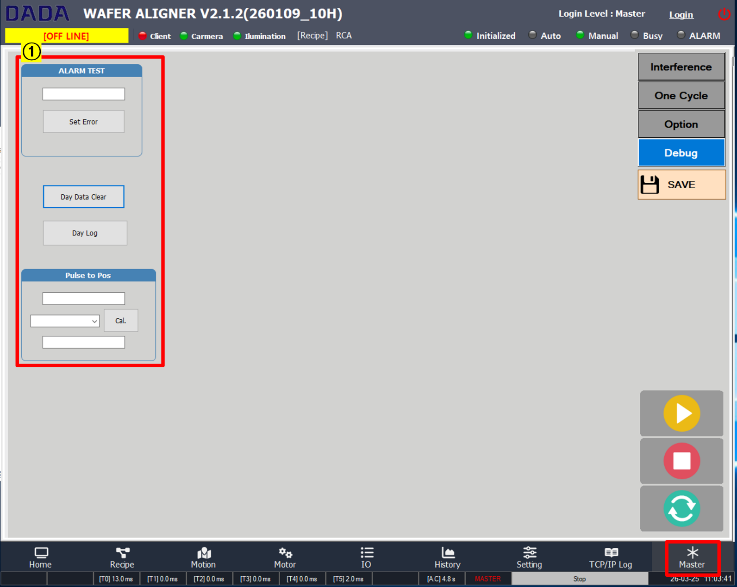
1.제어 프로그래밍 설정 창

wafer aligner roi 변경 방법

Wafer Aligner ROI 변경
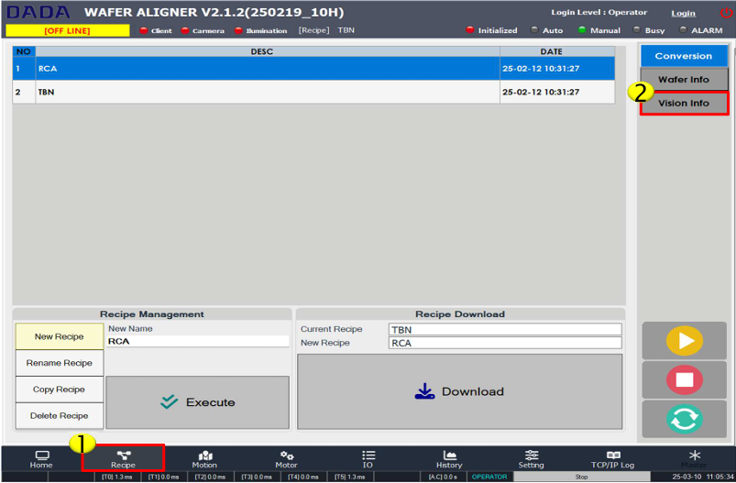
1) Recipe 메뉴 Click
2) Vision Info 메뉴 클릭
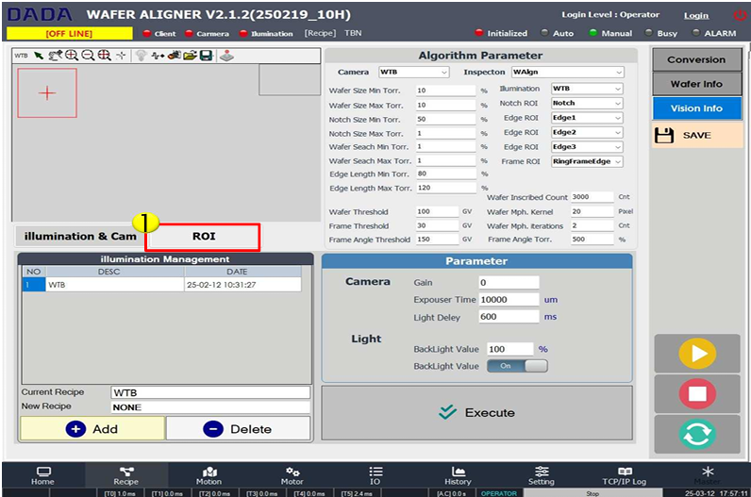
1) Vision Info 메뉴 클릭

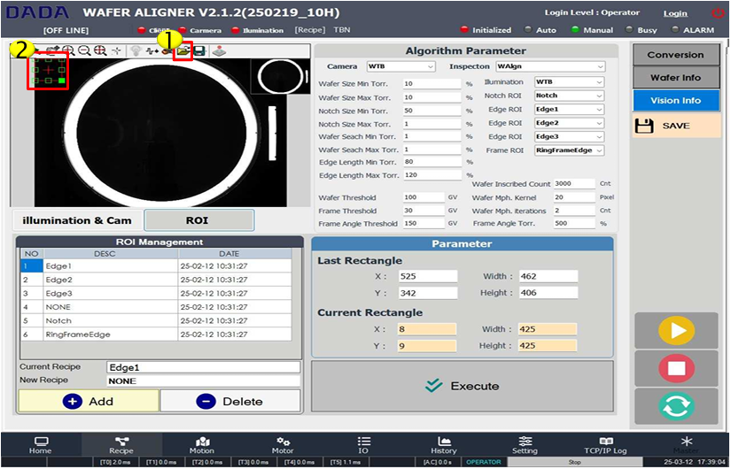
1) Image Open Click -> Imege 저장 폴더에서 BMP Image Open
2) ROI영역 Drag하여 영역 확장 및 이동

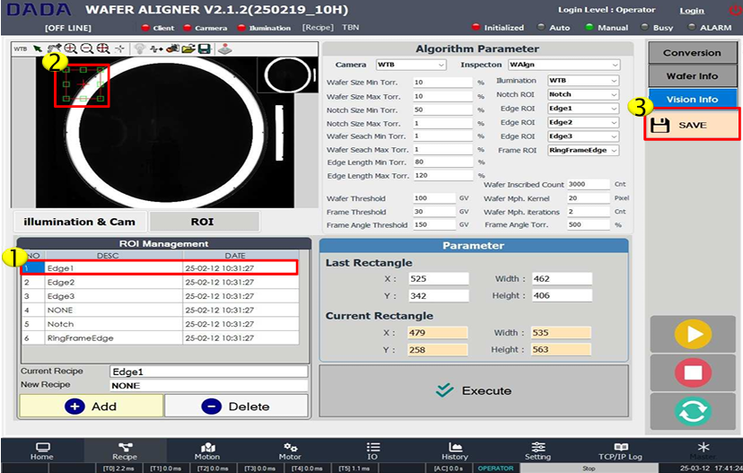
1) Edge1 항목선택
2) ROI 영역 이동 및 크기 조정
3) SAVE (Edge1번 항목 선택 확인 후 SAVE 주의)

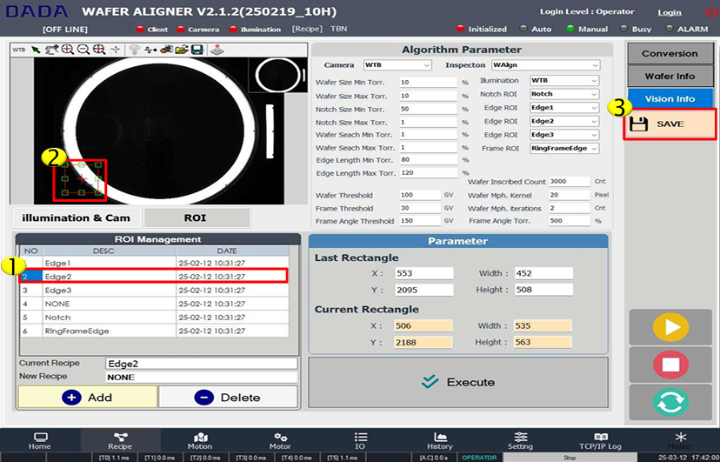
- 1) Edge2 항목선택
- 2) ROI 영역 이동 및 크기 조정
- 3) SAVE (Edge2번 항목 선택 확인 후 SAVE 주의)

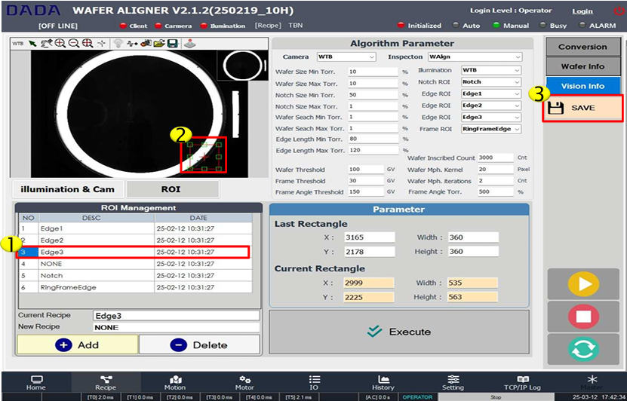
1) Edge3 항목선택
2) ROI 영역 이동 및 크기 조정
3) SAVE (Edge3번 항목 선택 확인 후 SAVE 주의)

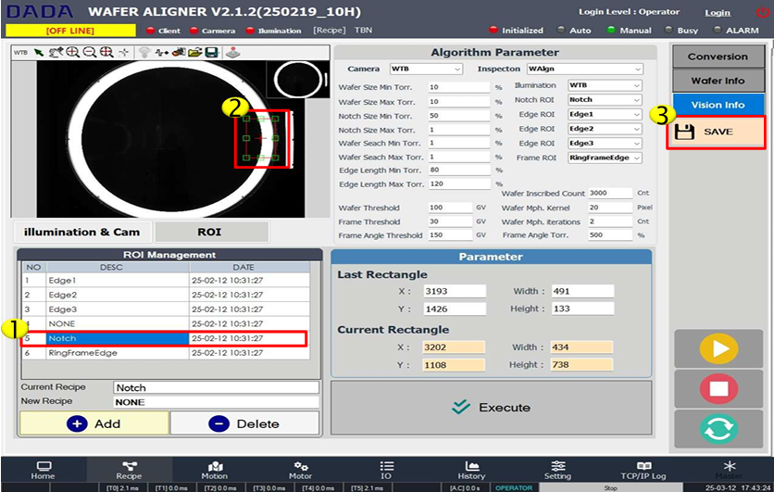
1) Notch 항목선택
2) ROI 영역 이동 및 크기 조정
3) SAVE (Notch 항목 선택 확인 후 SAVE 주의)

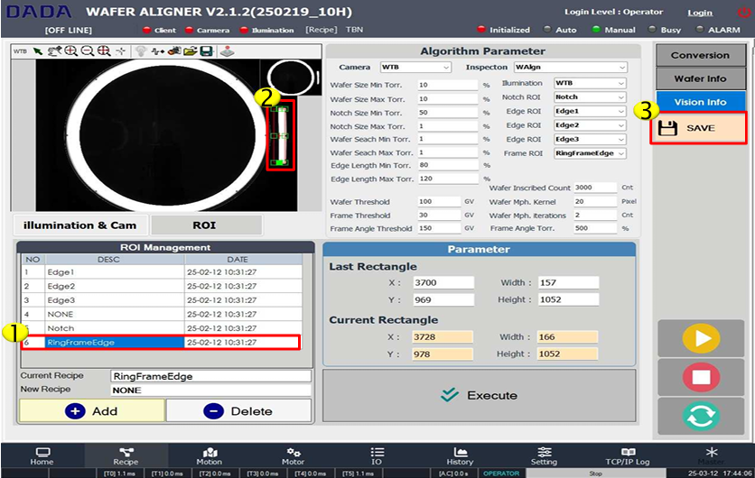
1) RingFrameEdge 항목선택
2) ROI 영역 이동 및 크기 조정
3) SAVE (RingFrameEdge 항목 선택 확인 후 SAVE 주의)

Wafer Aligner ROI 변경 후 Image Test
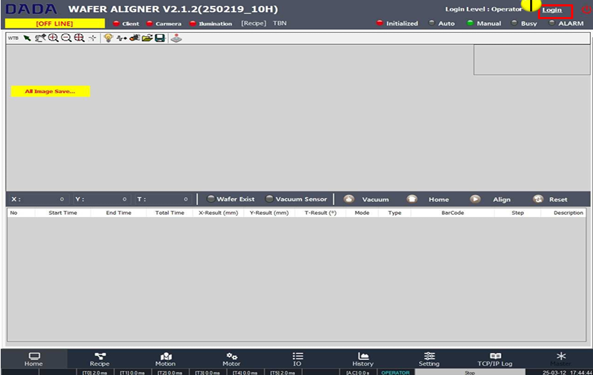
- Master Level Login

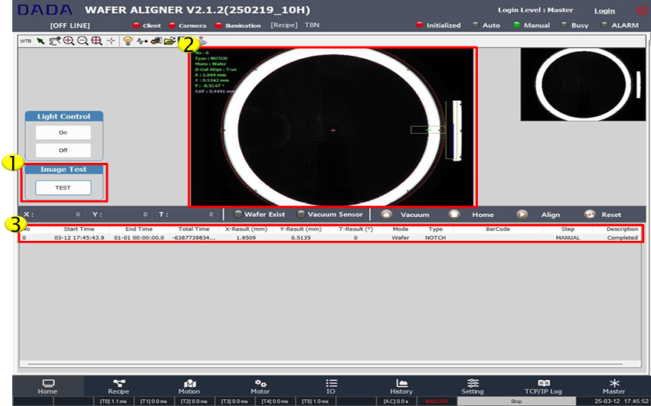

1) Image Test Click -> Image Save 폴더 내 BMP파일 Load
2) Image Test 결과 Image 확인
3) Align Data 확인

Troubleshooting

Error List *
Code | Description | Causes & Measures
ERR_0001 | HomeInitial Error | - 원인 : 원점 명령 90초 경과 후 원점 미완료 시 알람 발생  (상위 AYR명령 시에도 발생)  - 조치 : X,Y,T 각 축의 충돌 및 기구물 상태 확인 및  Servo Driver 알람 확인 Servo Driver Err 발생시 모터 알람  클리어 진행 후 다시 Home Initial 작업 진행
ERR_0002 | VacuumSensor Error | - 원인 : Vacuum On 후 3초 경과 시 알람 발생  (상위 AYR명령 시에도 발생)  - 조치 : VAC 압력 게이지 MIN/MAX 수치 확인  VAC 메인 에어 공급 확인, AIR호수 빠져있는지 확인 및 리크 확인
ERR_0003 | WaferNotExist | - Wafer 없음  - 조치 방안 : Wafer 실물 및 안착 확인
ERR_0004 | AlignerBusy | - Aligner 동작 중 이거나 원점복귀 중이면 발생  (상위 AYR명령 시에도 발생)  - 조치 : 상위 명령 차단 후 Home Initial 작업을  진행하고 정상적으로 작업 진행 (상위 명령 얽힘으로 인해 발생)
ERR_0005
ERR_0006 | WaferIsAlreadyExist | - 원인 : Wafer 이미 있음.(상위 AYR명령 시에도 발생)  - 조치 : Aligner자재 유무 센서 확인 진행, 실물 Wafer  존재 유무 확인후 상위 명령 재실행  (상위 명령 얽힘으로 인하여 발생)
ERR_0007 | RecipeNotExist | - 원인 : 선택한 Recipe가 이름이 없을 경우 발생  - 조치 : 선텍된 Recipe 이름 확인 및 정상적인 Recipe Open
ERR_0008
ERR_0009 | HasAlarm | - 원인 : INT 명령 왔을 때 Aligner Error 상황일때 발생.  - 조치 : Error 리셋 후 All Home 버튼 누름
ERR_0010 | NotHomePosition | - 원인 : AYR 명령 왔을 때 Aligner가 홈 위치가 아닐 때 발생  - 조치 : Error 리셋 후 All Home 버튼 누름
ERR_0011 | NotInManualMode | - 원인 : Run Mode일 때 Manual Mode 실행  - 조치 : Auto Run 으 로 가동 중 강제로 Nanual Mode로 변환  하려 할 때 발생 리셋 후 재가동.  (실제로 변환되지 않으며 알람창 발생)
ERR_0012 | NotInAutoMode | - 원인 : Manual Mode일 때 Run Mode 실행  - 조치 : Manual Mode으 로 가동 중 강제로 Auto Run로  변환 하려 할 때 발생 리셋 후 재가동  (실제로 변환되지 않으며 알람창 발생)
ERR_0013
ERR_0014
ERR_0015
ERR_0016
ERR_0017
ERR_0018
ERR_0019
ERR_0020 | BarcodeNotFound | - 원인 : 바코드 없음 (바코드 없거나, 빈칸만 있는경우)  - 조치 : 바코드 존재 유무 확인 및 바코드 손상 확인
ERR_0021
ERR_0022
ERR_0023
ERR_0024
ERR_0025
ERR_0026
ERR_0027
ERR_0028
ERR_0029
ERR_0030
ERR_0031
ERR_0032
ERR_0033
ERR_0034
ERR_0035
ERR_0036
ERR_0037
ERR_0038
ERR_0039
ERR_0040
ERR_0041
ERR_0042 | To Start TO | - 원인 : Start 명령 받고 Start가 안되는 상황 일 때 발생  - 조치 : 기구물 간섭 및 모터 부하 확인 필요
ERR_0043 | To Stop TO | - 원인 : Stop 명령 받고 Start가 안되는 상황 일 때 발생  - 조치 : Servo Driver 에러 확인 및 엔코더 값 확인 필요
ERR_0044
ERR_0045
ERR_0046
ERR_0047
ERR_0048
ERR_0049
ERR_0050 | AxisXHomingFail | - 원인 : X홈 이동 실패  - 조치 : 기구물 간섭 및 모터 부하 확인 필요  조그 동작 시 충돌하여 발생 (모터 파라미터 한계값 변경 후  조그로 부하가 없는 시점에서 다시 파라미터 원복후 홈 진행)
ERR_0051 | AxisYHomingFail | - 원인 : Y홈 이동 실패  - 조치 : 기구물 간섭 및 모터 부하 확인 필요  조그 동작 시 충돌하여 발생 (모터 파라미터 한계값 변경 후  조그로 부하가 없는 시점에서 다시 파라미터 원복후 홈 진행)
ERR_0052 | AxisTHomingFail | - 원인 : T홈 이동 실패  - 조치 : 기구물 간섭 및 모터 부하 확인 필요  조그 동작 시 충돌하여 발생 (모터 파라미터 한계값 변경 후  조그로 부하가 없는 시점에서 다시 파라미터 원복후 홈 진행)
ERR_0053
ERR_0054
ERR_0055
ERR_0056
ERR_0057
ERR_0058
ERR_0059
ERR_0060
ERR_0061
ERR_0062 | WaferXYPositionIsOver | - 원인 : Align 시 Wafer XY방향 위치 초과 알람  - 조치 : Edge1,2,3 ROI 영역 재 설정 필요
ERR_0063 | WaferCenterVsRingCenterOver | - 원인 : Wafer or Ring Center 허용범위 초과  - 조치 : Wafer or Ring Center 허용범위 변경  (자재 Wafer 중심과 Ring 중심오차범위 넘김)
ERR_0064
ERR_0065
ERR_0066
ERR_0067
ERR_0068
ERR_0069
ERR_0070 | AxisXMoveFail | - 원인 : X축모터 이동 에러  - 조치 : X축 기구물 간섭 및 모터 부하 확인 필요  조그 동작 시 충돌하여 발생 (모터 파라미터 한계값 변경 후  조그로 부하가 없는 시점에서 다시 파라미터 원복후 홈 진행)
ERR_0071 | AxisYMoveFail | - 원인 : Y축모터 이동 에러  - 조치 : Y축 기구물 간섭 및 모터 부하 확인 필요  조그 동작 시 충돌하여 발생 (모터 파라미터 한계값 변경 후  조그로 부하가 없는 시점에서 다시 파라미터 원복후 홈 진행)
ERR_0072 | AxisTMoveFail | - 원인 : T축모터 이동 에러  - 조치 : 기구물 간섭 및 모터 부하 확인 필요  조그 동작 시 충돌하여 발생 (모터 파라미터 한계값 변경 후  조그로 부하가 없는 시점에서 다시 파라미터 원복후 홈 진행)
ERR_0073 | AcquisitionFailed | - 원인 : Vision Image 검출 실패  - 조치 : 로봇에 의한 Wafer 안착 설정범위 초과 확인 후  초과시에는 로봇 셋팅 확인 후 재 이미지 검출 실시  초과하지 않았을 시 Wafer 안착 최대 설정범위 수정
ERR_0074 | DetectFailed | - 원인 : Vision 검출 실패  - 조치 : 비젼 검출 실패로 뜨는 Err이며 조명 셋팅 확인 필요
ERR_0075 | DetectTimeout | - 원인 : Vision 검출 시간 초과  - 조치 : 비젼 검출 시 촬영 시간이 초과 하여 발생된 알람 이며  조명 셋팅 확인 필요
ERR_0076 | Wafer [Contour == null] Erorr!! | - 원인 : Vision Wafer 없음. (카메라 이미지 이상, 조명 꺼짐 등)  - 조치 : 조명 밝기율 및 빛 반사 유무 확인 필요
ERR_0077 | Wafer Contour Detect Error!! | - Wafer 윤곽 미검출 Err  - 조치 : 빛 반사 및 Wafer 안착 불량 확인 필요
ERR_0078 | [RingFrame] Ring Frame Detect Fail | - 원인 : Ring Frame 검출 실패  - 조치 : 빛 반사 및 Ring Frame 안착 불량 확인 필요
ERR_0079 | [RingFrame] D-Cut Line Detect Fail | - 원인 : D-Cut Line 검출실패  - 조치 : D-Cut Line ROI 영역 재설정 필요 / IP 확인필요
ERR_0080 | MotionIsNotConnected | - 원인 : 모터와 통신이 끊어짐  - 조치 : Servo Drive 렌선 확인 필요/ IP 확인필요
ERR_0081 | LightIsNotConnected | - 원인 : 조명과 통신이 끊어짐  - 조치 : 조명 컨트롤러 렌선 확인필요/ IP 확인필요
ERR_0082 | IOIsNotConnected | - 원인 : I/O 통신이 끊어짐  - 조치 : I/O 보드 렌선 확인필요/ IP 확인필요
ERR_0083 | CameraIsNotConnected | - 원인 : 카메라 통신이 끊어짐  - 조치 : 카메라 렌선 확인필요/ IP 확인필요
ERR_0084 | LightContionError | - 원인 : Vision 조명에러  - 조치 : 조명 케이블 및 조명 케이블 커넥터 확인필요
ERR_0085
ERR_0086
ERR_0087
ERR_0088
ERR_0089
ERR_0090 | RobotArmExtanded | - 원인 : 로봇 암 웨이퍼 안착실패  - 조치 : 로봇 암 에서 얼라이너 로 진행 시 TOLERANCE  최대 범위 초과 안착 실패 로봇 티칭 필요
ERR_0091
ERR_0092
ERR_0093
ERR_0094
ERR_0095
ERR_0096
ERR_0097
ERR_0098
ERR_0099 | NotCommand | - 원인 : 상위PC에서 없는 명령 전달  - 조치 : 상위PC 명령 재실행
ERR_0100
ERR_0101 | Wafer Align X-AXIS ALARM | - 원인 : Wafer Align X축 알람 발생  - 조치 : X 축 모터 부하와 기구물 간섭 확인필요
ERR_0102 | Wafer Align X-AXIS +LIMIT | - 원인 : Wafer Align X축 CW Sensor 감지 or 단선  - 조치 : 커버 탈착후 X축 CW 센서 감지 확인 필요
ERR_0103 | Wafer Align X-AXIS -LIMIT | - 원인 : Wafer Align X축 CCW Sensor 감지 or 단선  - 조치 : 커버 탈착후 X축 CCW 센서 감지 확인 필요
ERR_0104 | Wafer Align X-AXIS Initial | - 원인 : Wafer Align X축 home 관련 알람(Sensor 미감지 등)  - 조치 : 커버 탈착후 X축 Home 센서 감지 확인 필요 및  기구물 간섭 확인필요
ERR_0105
ERR_0106
ERR_0107 | Wafer Align X-AXIS Position PARAMETER LIMIT Sensor | - 원인 : Wafer Align X축 설정된 위치 값이 허용범위 밖일 때 발생  - 조치 : X축 모터 파라미터 값 확인 필요
ERR_0108 | Wafer Align X-AXIS Speed PARAMETER LIMIT Sensor | - 원인 : Wafer Align X축 설정된 속도 값이 허용범위 밖일 때 발생  - 조치 : X축 모터 파라미터 속도값 확인필요
ERR_0109 | Wafer Align X-AXIS Acc/Dec PARAMETER LIMIT Sensor | - 원인 : Wafer Align X축 설정된 가감속 값이 허용범위  밖일 때 발생  - 조치 : X축 모터 파라미터 가감속 값 확인필요
ERR_0110
ERR_0111 | Wafer Align Y-AXIS ALARM | - 원인 : Wafer Align Y축 알람 발생  - 조치 : Y축 모터 부하와 기구물 간섭 확인필요
ERR_0112 | Wafer Align Y-AXIS +LIMIT | - 원인 : Wafer Align Y축 CW Sensor 감지 or 단선  - 조치 : 커버 탈착후 Y축 CW 센서 감지 확인 필요
ERR_0113 | Wafer Align Y-AXIS -LIMIT | - 원인 : Wafer Align Y축 CCW Sensor 감지 or 단선  - 조치 : 커버 탈착후 Y축 CCW 센서 감지 확인 필요
ERR_0114 | Wafer Align Y-AXIS Initial | - 원인 : Wafer Align Y축 home 관련 알람(Sensor 미감지 등)  - 조치 : 커버 탈착후 Y축 Home 센서 감지 확인 필요 및  기구물 간섭 확인필요
ERR_0115
ERR_0116
ERR_0117 | afer Align Y-AXIS Position PARAMETER LIMIT Sensor | - 원인 : Wafer Align Y축 설정된 위치 값이 허용범위 밖일 때 발생  - 조치 : Y축 모터 파라미터 값 확인 필요
ERR_0118 | Wafer Align Y-AXIS Speed PARAMETER LIMIT Sensor | - 원인 : Wafer Align Y축 설정된 속도 값이 허용범위 밖일 때 발생  - 조치 : Y축 모터 파라미터 속도값 확인필요
ERR_0119 | afer Align Y-AXIS Acc/Dec PARAMETER LIMIT Sensor | - 원인 : Wafer Align Y축 설정된 가감속 값이 허용범위  밖일 때 발생  - 조치 : Y축 모터 파라미터 가감속 값 확인필요
ERR_0120
ERR_0121 | Wafer Align T-AXIS ALARM | - 원인 : Wafer Align T축 알람 발생  - 조치 : T축 모터 부하와 기구물 간섭 확인필요
ERR_0122 | Wafer Align T-AXIS +LIMIT | - 원인 : Wafer Align T축 CW Sensor 감지 or 단선  - 조치 : 커버 탈착후 T축 CW 센서 감지 확인 필요
ERR_0123 | Wafer Align T-AXIS -LIMIT | - 원인 : Wafer Align T축 CCW Sensor 감지 or 단선  - 조치 : 커버 탈착후 T축 CCW 센서 감지 확인 필요
ERR_0124 | Wafer Align T-AXIS Initial | - 원인 : Wafer Align T축 home 관련 알람(Sensor 미감지 등)  - 조치 : 커버 탈착후 T축 Home 센서 감지 확인 필요 및  기구물 간섭 확인필요
ERR_0125
ERR_0126
ERR_0127 | Wafer Align T-AXIS Position PARAMETER LIMIT Sensor | - 원인 : Wafer Align T축 설정된 위치 값이 허용범위 밖일 때 발생  - 조치 : T축 모터 파라미터 값 확인 필요
ERR_0128 | Wafer Align T-AXIS Speed PARAMETER LIMIT Sensor | - 원인 : Wafer Align T축 설정된 속도 값이 허용범위 밖일 때 발생  - 조치 : T축 모터 파라미터 속도값 확인필요
ERR_0129 | Wafer Align T-AXIS Acc/Dec PARAMETER LIMIT Sensor | - 원인 : Wafer Align T축 설정된 가감속 값이 허용범위  밖일 때 발생  - 조치 : T축 모터 파라미터 가감속 값 확인필요
ERR_0130
ERR_0131
ERR_0132
ERR_0133
ERR_0134
ERR_0135
ERR_0136
ERR_0137
ERR_0138
ERR_0139
ERR_0140 | Homing X-Axis... | - 원인 : X홈위치 이동중  X 축이 모터가 홈 위치로 이동중입니다
ERR_0141 | Homing Y-Axis... | - 원인 : Y홈위치 이동중  Y 축이 모터가 홈 위치로 이동중입니다
ERR_0142 | Homing T-Axis... | - 원인 : T홈위치 이동중  T축 모터가 홈 위치로 이동중입니다
ERR_0143
ERR_0144
ERR_0145
ERR_0146
ERR_0147
ERR_0148
ERR_0149
ERR_0150
ERR_0151
ERR_0152
ERR_0153
ERR_0154
ERR_0155
ERR_0156
ERR_0157

㈜DADA
충남 천안시 서북구 직산읍 부송로 144 주식회사 다다 (우편번호: 31028)
Tel: +82-041-558-6662
Fax: +82-041-558-6663

